Отечественная наука и современная климатология:
к 300-летию Российской академии наук

С.М. Семенов^{1,7)*}, И.И. Мохов^{2,3)}, В.А. Семенов^{2,7)},Г.А. Жеребцов⁴⁾, С.К. Гулев⁵⁾, А.Б. Полонский⁶⁾, О.Н. Соломина⁷⁾, А.В. Кислов⁸⁾, Е.М. Володин⁹⁾, А.С. Гинзбург³⁾, А.В. Елисеев^{2,3)}, М.Ю. Бардин^{1,2,7)}, И.И. Борзенкова¹⁰⁾, О.К. Борисова⁷⁾

¹⁾Институт глобального климата и экологии имени академика Ю.А. Израэля,
107258 Моcква, ул. Глебовская, д. 20Б
*Адрес для переписки: SergeySemenov1@yandex.ru

²⁾Институт физики атмосферы им. А.М. Обухова РАН
119017 Москва, Пыжевский переулок, д. 3

³⁾Московский государственный университет им. М.В. Ломоносова, Физический факультет, кафедра физики атмосферы, 119991, Москва, Ленинские горы, д. 1

⁴⁾Институт солнечно-земной физики СО РАН,
664033 Иркутск, ул. Лермонтова, д. 126а

⁵⁾Институт океанологии им. П.П. Ширшова РАН,
117997 Москва, Нахимовский проспект, д. 36

⁶⁾Институт природно-технических систем,
299011 Севастополь, ул. Ленина, д. 28

⁷⁾Институт географии РАН
119017 Москва, Старомонетный переулок, д. 29, стр. 4

⁸⁾Московский государственный университет им. М.В. Ломоносова, Географический факультет, кафедра метеорологии и климатологии, 119991 Москва, Ленинские горы, д. 1

⁹⁾Институт вычислительной математики им. Г.И. Марчука РАН
119333 г. Москва, ул. Губкина, д. 8

¹⁰⁾Государственный гидрологический институт,
199053 Санкт-Петербург, 2-ая линия В.О. д. 23

Реферат. Представлены достижения отечественной климатологии в области исследований климатической системы Земли, естественной изменчивости этой системы и ее антропогенных изменений. Многие из этих достижений были результатами масштабных проектов, в которых участвовали академические ученые, специалисты из научно-исследовательских институтов Гидрометеорологической службы и высших учебных заведений страны. Отмечены достижения в фундаментальной и прикладной областях климатологии, в которых существенная роль принадлежала ученым Российской академии наук (РАН). Публикация подготовлена в связи с 300-летием РАН.

Ключевые слова. Российская академия наук, Гидрометеорологическая служба, высшие учебные заведения, климатология, климатическая система, исследования, достижения

Введение

Эта статья подготовлена авторами в связи со знаменательным событием. В 2024 г. научное сообщество отмечает 300-летие образования Российской академии наук. Датой ее образования считается 1724 г., когда был составлен Проект Положения об учреждении «Академии наук и художеств в Санкт-Петербурге». Ее название в период Российской империи несколько раз немного менялось. С1917 г. она стала называться «Российская академия наук», а с 1925 г. – «Академия наук СССР». В 1991 г. было восстановлено название «Российская академия наук» (РАН).
Отечественная климатология всегда была очень сильна. Ее современные достижения базируются на результатах развития в ХХ веке отечественной физики атмосферы и географии, прежде всего, на основополагающих работах членов РАН, таких выдающихся ученых как академики РАН А.М. Обухов, М.И. Будыко, Г.С. Голицын, В.П. Дымников, Ю.А. Израэль, К.Я. Кондратьев, В.М. Котляков, Г.И. Марчук, А.С. Монин. Их дело развивается сегодня в трудах академиков РАН И.И. Мохова, В.А. Семенова, Г.А. Жеребцова, В.П. Мельникова и других ученых.
Для интенсивного развития отечественной климатологии в 1970-х годах и далее весьма существенным фактором было тесное сотрудничество климатологов РАН с Гидрометеорологической службой страны. Именно в системе Гидрометеорологической службы профессором Г.В. Груза с сотрудниками был выполнен первый эмпирический анализ данных гидрометеорологической сети страны с целью оценки изменчивости климата (Груза, Ранькова, 1980; Груза и др., 1990).
Начало исследований антропогенных воздействий на климатическую систему Земли связано с именем академика РАН М.И. Будыко, а развитие прикладных аспектов этого направления – с именем академика РАН Ю.А. Израэля и его школой.
Благодаря сотрудничеству с Гидрометеорологической службой стало возможно реализовать многие масштабные проекты. Это – палеоклиматический анализ ледового керна с антарктической станции «Восток», выполненный совместно учеными Арктического и Антарктического научно-исследовательского института Росгидромета (Н.И. Барков, В.Я Липенков, В.Н. Петров), академиком РАН В.М. Котляковым и французскими учеными. Это – cистема мониторинга климата в стране, действующая в Федеральной службе по гидрометеорологии и мониторингу окружающей среды (Росгидромет). Она была научно обоснована профессором Г.В. Груза (Институт глобального климата и экологии Росгидромета и РАН) и академиком РАН Ю.А. Израэлем. Можно привести и другие примеры.
В ХХ веке наука о климате в мире и у нас в стране все более становилась частью физической науки. Основополагающий вклад в развитие физики атмосферы как методологической базы для исследования климатической системы Земли, в том числе ее моделирования, внесли труды академика АН СССР Александра Михайловича Обухова (Обухов, 1971, 1988, 1989, Обухов и др., 1981, 1984 и др.).

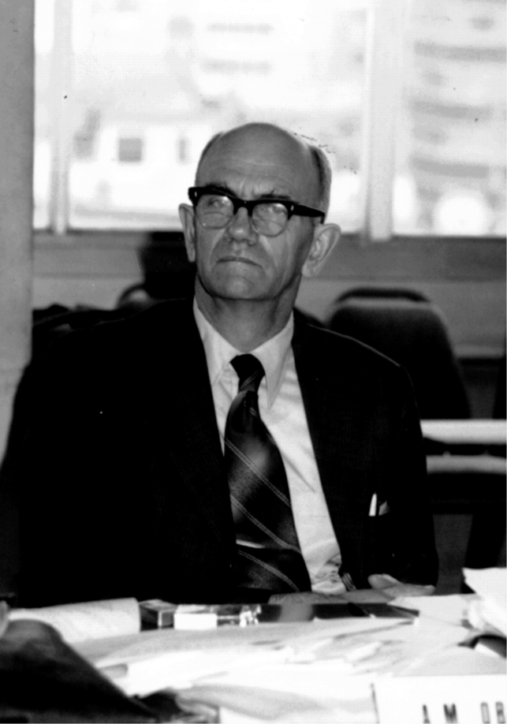
Академик АН СССР
Александр Михайлович Обухов

Формирование климата - результат поглощения солнечной энергии климатической системой Земли (океан-атмосфера-педосфера-криосфера-биосфера), ее преобразования внутри этих компонент и переноса между этими компонентами. Собственно наблюдаемый климат стал пониматься как «статистический ансамбль состояний, проходимы Земной климатической системой за периоды времени в несколько десятилетий» (Монин, Шишков, 2000).

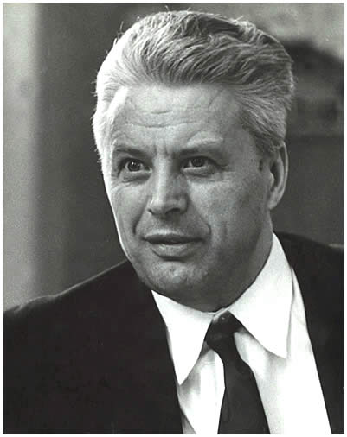
Академик РАН
Андрей Сергеевич Монин

Отечественные климатологи внесли значительный вклад в создание и развитие математических моделей климатической системы Земли. Такие модели различного уровня сложности сейчас поддерживаются и совершенствуются в ИВМ РАН - Институте вычислительной математики им. Г.И. Марчука РАН (Е.М. Володин, А.С. Грицун, Н.А. Дианский и др.), в ИФА РАН - Институте физики атмосферы им. А.М. Обухова РАН (А.В. Елисеев, И.И. Мохов и др.), в ГГО - Главной геофизической обсерватории им. А.И. Воейкова Росгидромета (В.П. Мелешко, И.М. Школьник и др.). Модель ИВМ РАН входит в международный пул моделей земной системы международного проекта CMIP (Coupled Models Intercomparison Project).
В Российской академии наук проблеме климата уделяется серьезное внимание. Сформирован и успешно работает Научный совет РАН по проблемам климата Земли. Его сопредседатели – академики РАН В.Г. Бондур и И.И. Мохов, почетный председатель – академик АН СССР, академик РАН Г.С. Голицын.

Академик АН СССР, академик РАН РАН
Георгий Сергеевич Голицын

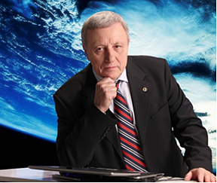

Академик РАН
Валерий Григорьевич Бондур
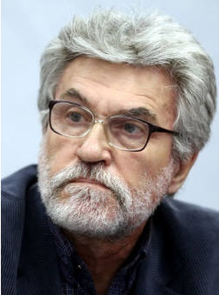
Академик РАН
Игорь Иванович Мохов

Конечно, формат журнальной статьи не позволяет сделать исчерпывающий обзор роли отечественной науки в современном развитии климатологии. Мы лишь коснемся некоторых достижений, связанных с именами известных ученых-климатологов и их школами.

Поток солнечного излучения и перенос энергии и массы в климатической системе – естественные факторы формирования климата

Климат Земли в целом и его пространственно-временные характеристики определяются в первую очередь потоками приходящего к Земле солнечного излучения и теплового (инфракрасного) излучения компонентов самой климатической системы. Еще А.И. Воейков и А.А. Фридман положили начало исследованию в России бюджетов коротковолновой и длинноволновой (инфракрасной) составляющих лучистой энергии и их роли в формировании и динамике климата Земли.
В нашей стране впервые была построена серия глобальных карт составляющих радиационного и теплового баланса земной поверхности (Будыко, 1956). Огромный фактический материал, полученный при построении мировых карт радиационного баланса, послужил основой для разработки периодического закона географической зональности.

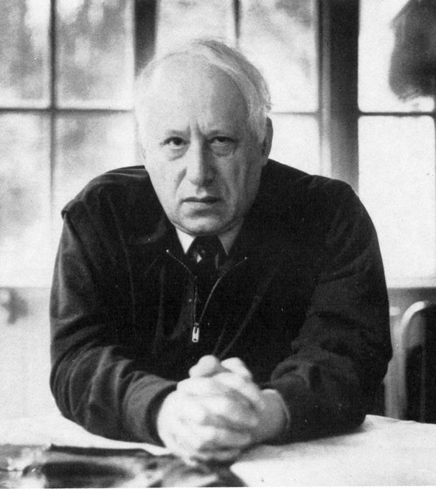

Академик РАН
Михаил Иванович Будыко

Во второй половине XX века под руководством академика АН СССР, академика РАН К.Я. Кондратьева были выполнены обширные актинометрические исследования (Кондратьев, 1965, 1992; Kondratyev, 1999).

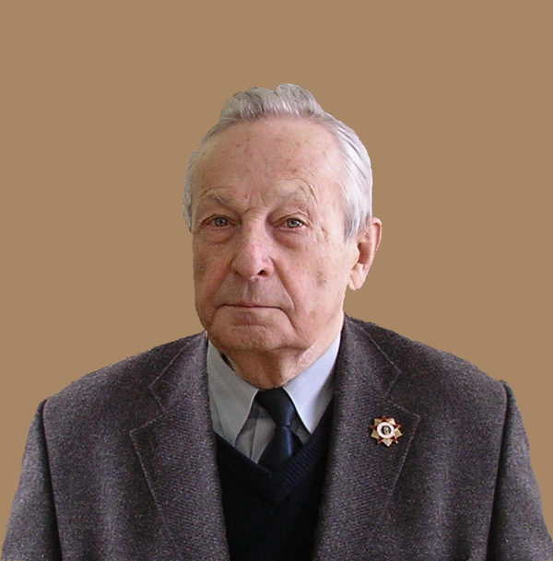

Академик АН СССР, академик РАН
Кирилл Яковлевич Кондратьев

Были выполнены концептуальные разработки в области математического описания бюджетов лучистой энергии в атмосфере –создана двухслойная (подстилающая поверхность+атмосфера) модель климата (Гинзбург, Фейгельсон, 1971). Она не только позволяла анализировать поведение температуры поверхности Земли при изменении содержания парниковых газов в атмосфере, но и «антипарниковый эффект» таких климатических катастроф как гипотетическая «ядерная зима» (Golitsyn, Ginzburg, 1985; Будыко, Голицын, Израэль, 1986).
Академиком РАН Г.С. Голицыным создана теория подобия для планетных атмосфер, определяющая ключевые особенности динамики атмосфер планет Солнечной системы. Им был описан механизм глобальных пылевых бурь на Марсе. Г.С. Голицын развил основы теории климата, в том числе получил оценки чувствительности, устойчивости и экстремальных свойств климатической системы. В ходе исследования природных процессов и явлений им были изучены взаимодействия атмосферы и океана и установлены механизмы формирования и статистики тропических циклонов и полярных мезоциклонов (Голицын, 1973, Голицын, 2004 и др.). Применяя вероятностный подход на основе теории А.Н. Колмогорова, Г.С. Голицын теоретически обосновал закономерности многих природных явлений, в том числе ураганов, смерчей, наводнений (Голицын, 2023).

В 1970-1980е годы была сформулирована концепция энергоактивных зон, связанная с именем академика АН СССР, академика РАН Г.И. Марчука и развитая в трудах ученых его школы. Предложенная Г.И. Марчуком концепция стала основой программы "Разрезы" с целью исследования взаимодействия атмосферы и океана в энергоактивных зонах (Исследование…,1987). В рамках выполнения этой программы было получено множество уникальных научных результатов.

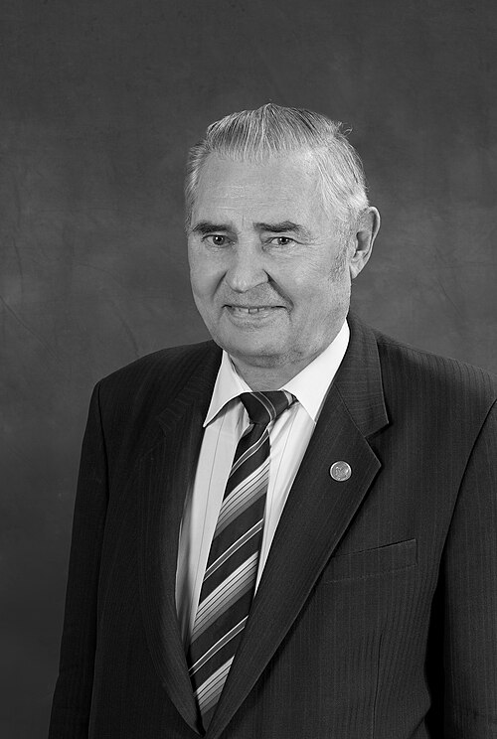

Академик АН СССР, академик РАН

Гурий Иванович Марчук

Т
Отечественными учеными была выявлена весьма существенная роль океанических течений в распределении тепла в климатической системе Земли. В1984 г. членом-корреспондентом РАН Сергеем Сергеевичем Лаппо впервые определены особенности глобальной межокеанской циркуляции (Лаппо, 1984), играющей ключевую роль в климатических процессах. Впоследствии учениками С.С. Лаппо были установлены механизмы влияния Атлантического звена глобальной межокеанской циркуляции на потоки тепла между океаном и атмосферой и на динамику атмосферной циркуляции (Gulev et al. 2013; Gulev, Latif 2015). Эти изменения были увязаны с долгопериодными сигналами в циклонической активности (Gulev et al., 200; Zolina, Gulev 2003; Tilinina et al. 2013, 2014) и ветрового волнения (Gulev, Grigorieva 2004, 2006; Sharmar et al. 2021).
В продолжение исследований, начатых иностранным членом РАН Г. Стоммелом и членом-корреспондентом РАН С.С.Лаппо (Stommel, 1961; Лаппо, 1984), был изучен один из важнейших механизмов, отвечающих за генерацию интенсивных климатических аномалий в различные климатические эпохи, – смена режимов термохалинной циркуляции вод Мирового океана. Термохалинная циркуляция не только способствует смягчению термических контрастов между экватором и полюсами и регулирует квазипериодическую климатическую изменчивость на масштабах от десятилетий до тысячелетий, но и обуславливает некоторые резкие изменения климата. К наиболее интенсивным климатическим аномалиям в Атлантико-Европейском регионе приводит «термохалинная катастрофа», связанная с блокировкой глубокой конвекции в северной части Атлантики вследствие распреснения и повышения температуры верхнего слоя вод. Для современной климатической эпохи вероятность реализации термохалинной катастрофы оценена как очень незначительная (в отличие от переходных периодов от ледниковья к межледниковью, см. (Аверьянова и др., 2017; Аверьянова, Полонский, 2017; 2023)).

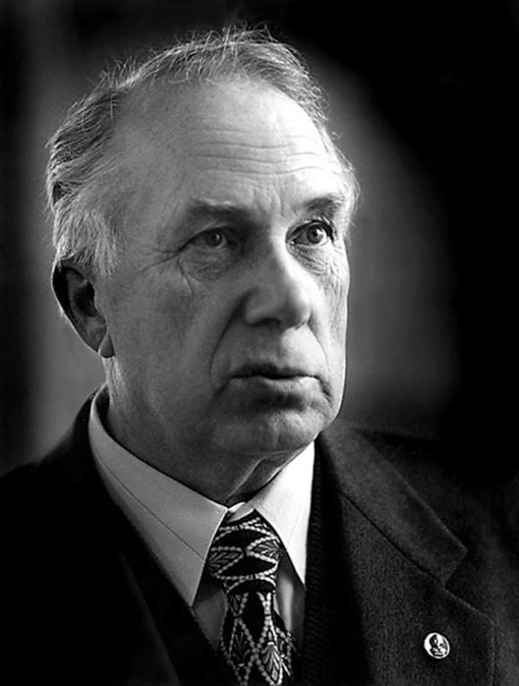

Член-корреспондент РАН

Сергей Сергеевич Лаппо

В процессах переноса массы и энергии в климатической системе Земли значительную роль играют случайные, хаотические составляющие. Они оказывают существенное влияние на вариации климата и состояния отдельных составляющих климатической системы. Эти вопросы были рассмотрены в монографии (Демченко, Кислов, 2010).

Математическое моделирование климатической системы

В последней трети ХХ века в мировой науке о климате ясно обозначилась тенденция построения глобальных климатических моделей. Это определялось, в основном, нарастающими запросами прикладных исследований влияния человека на глобальный климат. Отечественная наука ответила на этот вызов.
Академиком РАН М.И. Будыко, с использованием данных по радиационному и тепловому балансу, была предложена полуэмпирическая модель климата Земли. В ходе модельного анализа был получен важный вывод о существовании обратной положительной связи между площадью оледенения в высоких широтах и термическим режимом, основанный на различии в величинах альбедо (отражательной способности) поверхности без и со снежно-ледовым покровом (Будыко, 1962). На основе этой зависимости были впервые получены условия устойчивости глобального климата.
Кроме того, М.И Будыко впервые в мире показал возможность существования множества состояний равновесия земной климатической системы (ЗКС). При значении солнечной постоянной чуть меньше современного одним из таких положений равновесия является близкий к современному климат, а другим - полное оледенение Земли. При этом последнее гипотетическое состояние является абсолютно устойчивым.
Энергобалансовая модель (ЭБМ), созданная М.И. Будыко, нашла широкое применение в теоретической климатологии. В частности, по инициативе Г.C. Голицына в Институте физики атмосферы АН СССР (ныне - Институт физики атмосферы им. А.М. Обухова РАН), И.И. Моховым на основе этой модели был проведён анализ чувствительности ЗКС к внешним воздействиям и устойчивости состояний ЗКС, в том числе с использованием вариационной формулировки ЭБМ (Мохов, 1993). Один из важных полученных при этом результатов состоял в выявлении необходимости положительной чувствительности состояния ЗКС к внешнему воздействию для устойчивости этой системы. Наряду с этим, Г.С. Голицыным и И.И. Моховым с использованием понятий производства энтропии в ЗКС и обмена энтропией с внешним для ЗКС пространством был проведён анализ термодинамических свойств системы с выявлением необратимых процессов в ней. Стохастическая версия ЭБМ Будыко (Демченко, Кислов, 2010) позволила провести анализ влияния погодных процессов на климатическую изменчивость. Наконец, расширение ЭБМ уравнениями углеродного цикла и состояния экосистем позволяет проанализировать динамику ЗКС с учётом биогеохимических обратных связей (Muryshev et al., 2017).
Профессор Игорь Леонидович Кароль с группой сотрудников Главной геофизической обсерватории им. А.И. Воейкова построил радиационно-фотохимическую модель атмосферы (Кароль, 1986).

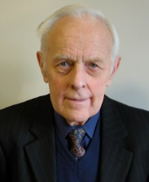
Профессор
Игорь Леонидович Кароль

С ее помощью возможно было оценивать потоки лучистой энергии в атмосфере Земли и получать количественные оценки парникового эффекта с использованием спектроскопических данных, доступных в то время.

В 1973 г. в Академии наук было принято решение о создании совместных моделей общей циркуляции атмосферы и океана. В результате под руководством академиков РАН Г.И. Марчука и В.П. Дымникова в Институте вычислительной математики РАН (ИВМ РАН) была создана климатическая модель, включающая модель общей циркуляции атмосферы (Марчук и др., 1979) и модель общей циркуляции атмосферы и океана (Марчук и др., 1984). Построенная модель была полностью оригинальна. Это касается и численных методов решения уравнений и параметризации подсеточных процессов. Сейчас модель совершенствуется и развивается профессорами РАН Е. М. Володиным, А.С. Грицуном, Н.А. Дианским и др. (Volodin et al., 2017; Volodin, Gritsun, 2018)

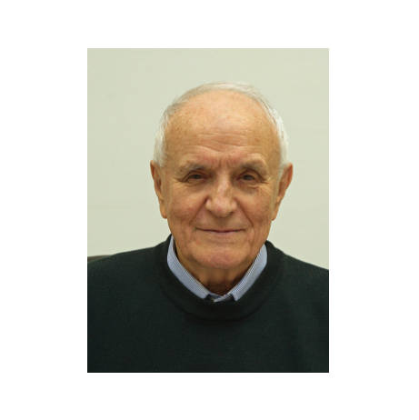

Академик РАН

Валентин Павлович Дымников

В Институте физики атмосферы им. А.М. Обухова РАН и на кафедре физики атмосферы физического факультета МГУ под руководством академика РАН И.И. Мохова и профессора РАН А.В. Елисеева развиваются разные версии глобальной модели Земной системы промежуточной сложности (с учетом, в том числе, углеродного цикла). Результаты расчетов с моделью, участвующей в международных сравнениях, представлены также в Оценочных докладах Межправительственной группы экспертов по изменению климата (МГЭИК). В ее основе - климатическая модель, предложенная в Институте физики атмосферы АН СССР и развивавшаяся под руководством профессора В.К. Петухова. Результаты расчетов с моделью используются для разностороннего анализа климатической системы и ее глобальных реакций на антропогенные и естественные воздействия (на масштабах времени до многих тысячелетий) – см., например, (Мохов и др., 2005, Мохов, Елисеев, 2012).

В Главной геофизической обсерватории им. А.И. Воейкова создана региональная климатическая модель (Школьник, Ефимов, 2015). Она широко используется для прикладных региональных оценок ответных реакций региональных климатов на антропогенное воздействие и для оценки их последствий для природных и хозяйственных систем.
Одна из первых отечественных климатических моделей была также разработана под руководством академика АН СССР, академика РАН Никиты Николаевича Моисеева в Вычислительном центре АН СССР (Моисеев и др., 1985).
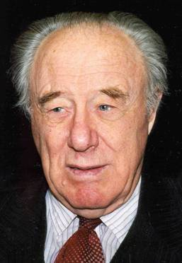
Академик АН СССР, академик РАН
Никита Николаевич Моисеев

Особенностью этой модели был учёт взаимодействия между “физическими” компонентами ЗКС и их взаимодействия с биосферой, включая динамику растительности и биогеохимические циклы. Одним из важнейших результатов, полученных с использованием этой модели, является оценка катастрофических последствий ядерной войны. Они во многом согласуются с более ранними результатами, полученными во второй половине 1970-х гг. Г.С. Голицыным с использованием энергобалансовой модели.
В РАН также развивается ещё один подход к моделированию климата – построение статистических моделей для климатических вариаций на масштабах от месяцев до миллионов лет. Так, в Институте прикладной физике РАН такой подход показал свою эффективность в различных приложениях – от оперативного прогноза климатических индексов до идентификации и исследования механизмов возникновения различных режимов эволюции климата. Для построения таких моделей используются оригинальные методы реконструкции фазовых переменных. К наиболее значимым результатам относится, во-первых, эмпирическая модель Эль-Ниньо Южного колебания (ЭНЮК), построенная по пространственно-распределенным данным температуры океана в тропическом поясе (Gavrilov et al., 2019). Используя ее, удалось понизить весенний барьер предсказуемости ЭНЮК. Ещё один важный результат состоит в построении по данным климатических прокси из донных отложений оптимальной динамической модели изменчивости климата в плейстоцене, анализ которой проливает свет на причины так называемого перехода среднего плейстоцена (существенного увеличения периода ледниковых циклов от 41 тыс. лет до 80-120 тыс. лет), произошедшего около миллиона лет назад. Показано, что ключевым фактором, без которого это было бы невозможно, являлась тысячелетняя изменчивость климата, игравшая роль стохастического внешнего воздействия на систему на фоне медленного уменьшения устойчивости состояния климатической системы (Loskutov et al., 2022).
В Институте вычислительной математики им. Г.И. Марчука РАН был разработан подход к исследованию чувствительности статистических характеристик климатических моделей к малым внешним воздействиям, основанный на использовании флуктуационно-диссипационных соотношений статистической механики (Грицун, Дымников 1999). Применение данной методологии к анализу моделей общей циркуляции атмосферы и климата позволило решить ряд важных физических задач (Грицун, 2010).

Естественные факторы изменения климата

Современные естественные изменения приповерхностной температуры на Земле могут быть обусловлены как внешними причинами, так и внутренними. Внешние факторы могут действовать как на сравнительно коротких временах (изменения солнечной активности), так и на продолжительных (орбитальные факторы).
Отечественная наука уделяет исследованиям влияния солнечной активности на климат серьезное внимание (Метеорологические и геофизические исследования, 2001; Изменение…, 2008). В Институте солнечно-земной физики СО РАН эти работы возглавляет академик РАН Г.А. Жеребцов. Во время активных процессов на Солнце происходит увеличение интенсивности коротковолновой радиации (рентгеновский и ультрафиолетовый диапазоны длин волн) и корпускулярного излучения (вариации солнечного ветра и межпланетного магнитного поля, изменение потоков космических лучей).

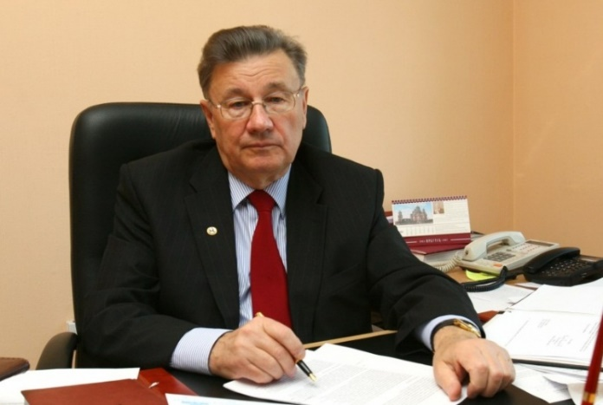

Академик РАН
Гелий Александрович Жеребцов

Проведенные исследования показали, что изменения многих характеристик тропосферы (в том числе температура, влажность) модулируются геофизическими возмущениями солярного происхождения. Предложен концептуальный механизм этого нелинейного эффекта, объясняющий многие наблюдаемые эффекты.
Естественную изменчивость земного климата на значительных временах определяют внешние, орбитальные факторы (концепция Миланковича). Параметры орбиты Земли - наклон земной оси (угол между плоскостями эклиптики и экватора), долгота перигелия и эксцентриситет орбиты – циклически меняются. Эти изменения приводят к тому, что поток солнечной энергии, поглощаемый климатической системой Земли, также циклически меняется. Уникальные возможности для исследования продолжительных естественных изменений климата предоставила гляциология. Бурение ледников, изучение полученных кернов и восстановление расчетными методами температуры атмосферы и ее состава прошлых эпох позволили получить земные «отпечатки» прошлых циклов Миланковича. Пионерским проектом в этом отношении являлся проект бурения льда на антарктической станции «Восток» и исследования полученного ледового керна международным коллективом ученых, в числе которых были и российские – академик РАН В.М. Котляков, Н.И. Барков, В.Я. Липенков, В.Н. Петров (Petit et al., 1999).

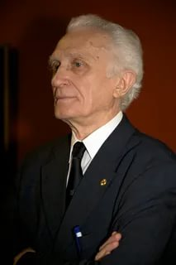
Академик РАН
Владимир Михайлович Котляков

С использованием различных методов кросс-вейвлетного анализа палеоклиматических рядов значений температуры воздуха и концентраций аэрозолей и парниковых газов в атмосфере под руководством академика РАН И.И. Мохова наряду с общим запаздыванием изменений концентраций относительно температурных изменений с периодами около 100 000 лет выявлены обратные фазовые сдвиги для менее продолжительных периодов (Мохов и др., 2005; Мохов, 2023).
Изучены географические закономерности в проявлении глобальных потеплений/похолоданий разного ранга для крупных регионов. Картографические реконструкции температур и атмосферных осадков были выполнены для наиболее показательных этапов («временных срезов») в пределах последнего завершенного межледниково-ледникового макроцикла и голоцена, а также для некоторых более древних теплых эпох (Atlas of paleoclimates…, 1992; Палеоклиматы и палеоландшафты…, 2009). Исследования этого направления проводились в Институте географии РАН под руководством профессора А.А. Величко.

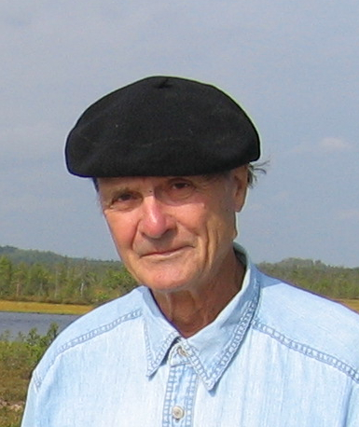

Профессор
Андрей Алексеевич Величко

Отметим, что Институт географии РАН всегда был центром отечественной географической климатологии, где были получены многие выдающиеся научные результаты. Упомянем здесь лишь некоторых представителей этого научного направления и их вклады в науку о климате.
Профессор Борис Львович Дзердзеевский разработал типизацию атмосферных процессов внетропических широт Северного полушария на основе выделенных элементарных циркуляционных механизмов. Этот подход составил основу его важнейших публикаций (Дзердзеевскй, 1956, 1968).
Доктор географических наук Юрий Львович Раунер исследовал радиационный баланс леса равнинных территорий в Европейской части СССР, Западной Сибири и Казахстане и выполнил важное картографическое обобщение результатов этих исследований. Он уделял также значительное внимание проблемам агроклиматологии. Его вклад в развитие этих научных направлений отражен в суммирующих публикациях (Раунер, 1972, 1981).
Профессор Александр Николаевич Кренке работал на стыке климатологии, гляциологии и гидрологии. В науке о климате он был одним из инициаторов работ по исторической климатологии, анализировал структуру экстремальных и постепенных изменений климата России в историческом прошлом и в настоящем. Он также был инициатором и ключевым участником работ по исследованию многолетней изменчивости снежного покрова на территории Северной Евразии в эпоху потепления климата. Ему принадлежит целый ряд глубоких научных публикаций по этим вопросам, в том числе (Климат Земли…, 1985; Оледенение … 2006).
Член-корреспондент РАН Андрей Борисович Шмакин развил новое направление в географии климата. Он исследовал пространственно-временную организацию тепловлагообмена суши с атмосферой и разработал новую схему параметризации этого процесса. Ее реализация в численной модели взаимодействия суши и атмосферы для различных ландшафтов и реальных типов погоды позволила получить количественные оценки упорядоченности энерго- и влагообмена в различных временных и пространственных масштабах (Шмакин, 2006а, 2006б). В совместной работе с Валерией Васильевной Поповой исследована связь изменений климата Северной Евразии с колебаниями основных циркуляционных систем атлантико-европейского сектора (Попова, Шмакин, 2006). Обнаружено, что относительный вклад разных циркуляционных механизмов в изменения температуры может меняться во времени в масштабе десятилетий.
Профессор Александр Николаевич Золотокрылин – автор основополагающих трудов в области климатического опустынивания. Он широко известен и у нас в стране, и за рубежом как исследователь процессов аридизации и деградации земель в ключевых аридных регионах мирах в прошлом, настоящем и будущем. Одним из направлений его работ является изучение взаимодействия атмосферы и ландшафтов суши. Им получены фундаментальные результаты по влиянию изменений климата на природные зоны, а также их обратному воздействию на атмосферу. В ряду последних работ А.Н. Золотокрылина - исследования динамики положения высотного полярного и арктического фронтов и ее влияние на границы природных зон в условиях меняющегося климата (Золотокрылин 2003; Золотокрылин, Михайлов, Титкова, 2011).
Под руководством члена-корреспондента РАН Ольги Николаевны Соломиной в Институте географии РАН выполняется целый комплекс палеоклиматических исследований. Он включает изучение изменений климата Земли в прошлом путем датирования морен горных ледников, анализа озерных отложений, ледниковых кернов и рядов радиального прироста древесных растений (1999, 2012, 2017). Этого направления мы еще коснемся далее в разделе «Мониторинг состояния климатической системы».
Весьма важно, что и в институтах Академии наук СССР и Российской академии наук, и в научно-исследовательских учреждениях Гидрометеорологической службы климатологические исследования развивались и развиваются сейчас в тесном контакте с университетами и учебными институтами. Это прежде всего относится к Московскому государственному университету им. М.В. Ломоносова (МГУ), в котором климатологические исследования выполняются разными подразделениями (географический и физический факультеты, научно-исследовательский вычислительный центр). Профильной является кафедра метеорологии и климатологии, которую последовательно возглавляли классики метеорологии и климатологии, профессора Борис Павлович Алисов, Сергей Петрович Хромов и Михаил Арамаисович Петросянц. В наше время руководитель кафедры - профессор Александр Викторович Кислов, один из лидеров современной отечественной климатологии. В его статьях и книгах анализируется структура климатической системы, исследуются причины колебаний ее состояния, устанавливается значение случайных факторов в формировании ее состояний (Кислов, 2001, 2023; Демченко, Кислов, 2010). Профессора кафедры – известные ученые. Это И.А. Шульгин, исследователь процессов влияния радиационных факторов на фотосинтез и морфогенез растений (Шульгин, 2009; Шульгин и др., 2015), специалисты в области естественной климатической изменчивости Д.Ю. Гущина (Петросянц и др., 2005) и Г.В. Суркова (Кислов, Суркова 2020), исследователи климатов городов и специалисты по моделированию и радиационным процессам Н.Е. Чубарова и Г.С. Ривин (Chubarova et al, 2024), специалист в области моделирования и измерений потоков парниковых газов в естественных экосистемах А.В. Ольчев (Ольчев и др., 2017).
Эффективная научная работа в области науки о климате и атмосфере характерна также и для профессоров и преподавателей профильных кафедр других университетов и учебных институтов. В их числе – профильные кафедры Санкт-Петербургского государственного университета (там преподавали такие выдающиеся климатологи как Олег Алексеевич Дроздов, который многие десятилетия руководил кафедрой, Нина Владимировна Кобышева и Игорь Леонидович Кароль), Томского государственного университета (руководитель – профессор Валентина Петровна Горбатенко) и Казанского (Приволжского) Федерального университета, в котором профильной кафедрой долгое годы руководил профессор Юрий Петрович Переведенцев.
Российские ученые исследовали также ряд внутренних естественных факторов современной циклической изменчивости земного климата (Полонский и др., 2004; Bardin, Korsuhunova, 2019; Polonsky, 2019). Влияние квазипериодических климатических мод с временными масштабами от нескольких лет до нескольких десятков лет сказывается на пространственно-временной структуре гидрометеорологических полей. Это проявляется в Атлантико-Европейском и Евразийском регионах, включая Арктический бассейн, в акватории Балтийского, Черного и Каспийского морей. Для анализа привлекались данные стандартных гидрометеорологических наблюдений, результаты различных реанализов за период от нескольких десятков до 150 лет, палеоклиматические данные, а также результаты специализированных численных экспериментов, выполненных с помощью глобальных климатических моделей.
Ряд взаимосвязей современной изменчивости глобального климата и климатов некоторых регионов, а том числе Северной Атлантики, Арктики и региона Черного моря, исследован академиком РАН В.А. Семеновым с соавторами (Petoukhov, Semenov, 2010; Semenov et al., 2009; Semenov et al., 2010; Meredith et al., 2015, Bokuchava, Semenov, 2021). В том числе был обнаружен и объяснен нелинейный отклик атмосферной циркуляции на сокращение площади морских льдов в Арктике. Получены количественные оценки вклада естественной изменчивости климата в Северной Атлантике в глобальное потепление и потепление середины ХХ века в Арктике. Выявлена новая положительная обратная связь в Арктической климатической системе, объясняющая усиленные колебания климата в Арктике. Выявлены основные тенденции изменений характеристик суточных осадков при глобальном потеплении. Установлена роль потепления Черного моря в формировании экстремального явления – катастрофического наводнения в Крымске в 2012 году.

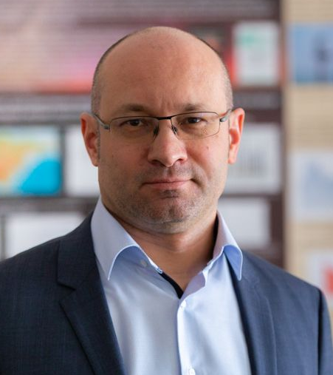
Академик РАН
Владимир Анатольевич Семенов

Весьма важными естественными факторами внутренней изменчивости земного климата являются извержения вулканов. Эмиссии веществ в атмосферу, сопровождающие эти явления, могут оказывать заметное влияние на состояние глобального климата. Особо мощные извержения, аэрозольные выбросы которых преодолевают тропопаузу, способны удерживаться там несколько лет и вызывать некоторое похолодание за счет большего отражения коротковолнового солнечного излучения в космос. Этим процессам посвящены основополагающие работы (Будыко, 1974; Израэль и др., 2007; Мохов и др., 2008).

Антропогенные факторы изменения климата

В отечественной климатологии была впервые сформулирована концепция антропогенного влияния на климатическую систему. Уже в начале 1970-х годов академиком РАН М.И. Будыко был сделан первый прогноз на начало XXI столетия изменения глобальной температуры вследствие антропогенного обогащения атмосферы углекислым газом (Будыко, 1972). Этот прогноз полностью оправдался.
По результатам модельных расчетов с участием академика РАН В.А. Семенова выявлены сезонные особенности изменений интенсивности и вероятности осадков при глобальном потеплении (Semenov, Bengtsson, 2002).
Особое значение имеют результаты анализа причинно-следственных связей в земной климатической системе и сравнительного влияния естественных и антропогенных факторов, представленные в работах (Мурышев и др., 2015, Muryshev et al., 2017).
В научном сообществе часто дискутируется вопрос о парниковой эффективности различных климатически активных веществ и о самой их роли в современных изменениях климата. Уточнение современной концепции парникового эффекта и его антропогенного усиления, используемой Межправительственной группой экспертов по изменению климата (IPCC, 2021), было выполнено в работе (Семенов, 2022). Сравнительная парниковая эффективность водяного пара, углекислого газа, метана и закиси азота была исследована в работе (Семенов, Попов, 2010) с помощью радиационной спектральной модели земной атмосферы, основанной на современных спектроскопических данных. Была подтверждена способность наблюдаемых увеличенных глобальных концентраций этих газов приводить к наблюдаемым уровням глобального потепления.
В серии работ (Мохов, Смирнов, 2009, 2018, Mokhov, Smirnov, 2022) получены количественные оценки вклада различных естественных и антропогенных факторов в современные изменения глобальной и зональной температуры. Сделан важный вывод о том, что на сравнительно коротких временных отрезках – до двух-трех десятилетий – вклад естественных колебаний может быть сравним и даже превосходить вклад антропогенных факторов, однако в вековом масштабе времени вклад современных антропогенных факторов доминирует.
В связи с увеличением средней глобальной температуры в приповерхностном слое вследствие антропогенного обогащения атмосферы парниковыми газами была впервые предложена концепция предельно-допустимого (критического) увеличения уровней их содержания в атмосфере. Предложен и исследован ряд сценариев глобальных антропогенных эмиссий парниковых газов в отношении превышения этих уровней (Izrael, Semenov, 2006; Мохов, Малышкин, 2011). Были систематически проанализированы основные процессы в климатической системе Земли, приводящие к антропогенному усилению парникового эффекта вследствие обогащения атмосферы парниковыми газами в ходе хозяйственной деятельности (Семенов, 2004).
Под руководством академика РАН Владимира Павловича Мельникова проведены работы, указывающие на криогенную составляющую эмиссии метана. В высоких широтах метан может накапливаться в криогенных ловушках в литосфере и выделяется при деградации мерзлоты в результате потепления или механических антропогенных воздействий (Васильев и др., 2019).
Уникальные термоинерционные свойства воды и льда, в сочетании с их распространенностью на поверхности Земли, позволяют криосфере, в том числе полярным ледяным покровам и континентальной многолетней мерзлоте, выполнять функцию стабилизатора климата (Melnikov et al., 2019).
Выполнена оценка опасности увеличения температуры многолетнемерзлых грунтов и других элементов криосферы для арктической инфраструктуры. Рассмотрены различные возможности ее адаптации к изменению климата (Мельников и др., 2021а; Мельников и др., 2021б; Мельников и др., 2022).



Академик РАН
Владимир Павлович Мельников

Продвижения в фундаментальных основах климатологии, в том числе в понимании реакции климатической системы Земли на антропогенное воздействие, обеспечили возможность развития многих прикладных методов выявления и оценки климатогенных изменений (Семенов и др., 2006, 2020; Добролюбов и др.; 2023). Эти разработки и обобщение (Семенов, 2012) выполнены под руководством члена-корреспондента РАН Сергея Михайловича Семенова.
В Государственном гидрологическом институте Росгидромета под руководством профессора Олега Александровича Анисимова выполнен ряд прикладных исследований, в том числе по оценке влияния современного изменения климата на состояние многолетней мерзлоты и обратного влияния, связанного с дополнительными эмиссиями парниковых газов из деградирующей мерзлоты в атмосферу (Orttung et al., 2020; Анисимов, Володин, 2022).
В последние десятилетия становилось все более ясным, что в климатической системе Земли действует множество обратных связей. Этим объясняется и арктическое усиление антропогенного потепления, и потенциальная возможность наземных систем превращаться из поглотителя углекислого газа в их эмитентов (Денисов и др., 2019). Особенную важность и международное звучание приобрела проблема антропогенных нарушений глобальных потоков метана и обогащения им атмосферы Земли. Поэтому потоки парниковых газов в наземных системах требовали тщательного исследования. Откликом на эту потребность стали монографии (Семенов и др., 2018), (Метан и климатические изменения…, 2022) под редакцией академиков РАН В.Г. Бондура и И.И. Мохова и члена-корреспондента РАН А.А. Макоско и (Оценка потоков…, 2023) под редакцией члена-корреспондента РАН А.А. Романовской.
С 1970х годов в международных научных кругах, а затем и в политических кругах стала все более обсуждаться идея регулирования антропогенного воздействия на глобальный климат. Прямолинейный подход к этой проблеме, основанный на ограничении антропогенной глобальной эмиссии парниковых газов, подчас вызывал и вызывает критическое к себе отношение в научном сообществе, поскольку связан с определенными ограничениями темпов роста мирового хозяйства. Академиком РАН М.И. Будыко была предложена инновационная идея метода регулирования глобального климата с помощью изменения концентрации аэрозоля в верхних слоях атмосферы (Будыко, 1974). Эта идея зародилась в процессе исследования влияния вулканической деятельности в прошлом на климат Земли. Впоследствии были развиты и прикладные аспекты этого метода, позволяющего отразить в космос дополнительную часть солнечного излучения, что приводит к охлаждению климата (Израэль и др., 2007). Однако существенно, что согласно ансамблевым модельным расчетам с климатической моделью ИФА РАН в случае начала искусственного инжектирования аэрозоля в стратосферу его прекращение чревато большими климатическими проблемами, чем без инжектирования (Елисеев, Мохов, 2009). Последствия искусственного инжектирования серосодержащих веществ в стратосферу для стабилизации климата, а также последствия прекращения такого воздействия, рассмотрены в работе (Израэль и др., 2013).

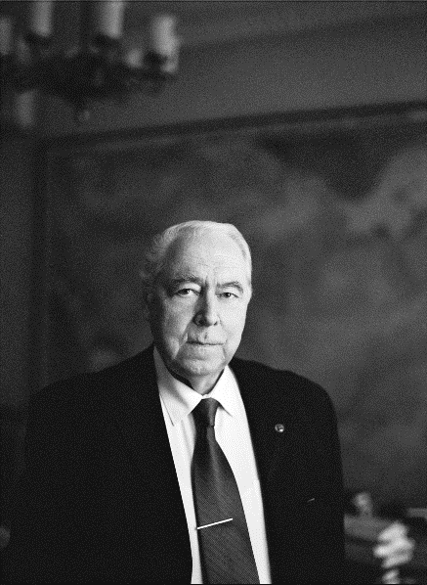

Академик РАН
Юрий Антониевич Израэль

Мониторинг состояния климатической системы

Осознание важности проблем климата и его изменений для человечества привело к разработке методологий мониторинга климата и их внедрению в практику мониторинга. Уникальный вклад в это внесла отечественная наука. Это касается как исследований естественных изменений климата Земли в прошлом (палеоклиматические методы мониторинга), так и современных изменений климата путем анализа массивов данных, получаемых на сети станций мониторинга.
Была изучена эффективность различных способов извлечения палеоклиматической информации при помощи исследований разных ландшафтных компонентов (Методы реконструкции палеоклиматов, 1985; Климаты и ландшафты…, 2010), в том числе основанных на результатах анализа состава пыльцы в отложениях. Проведены реконструкции изменений основных климатических показателей на различных отрезках геологического и исторического времени, исследования структуры, амплитуд и скоростей климатических колебаний, что важно для оценки естественных составляющих предстоящих изменений климата и выявления на их фоне сигнала антропогенного изменения климата.
Значителен вклад российской науки в развитие дендроклиматологии. Это – эффективный метод, который позволяет использовать показатели годичных колец деревьев – ширину, плотность, изотопный состав – для реконструкции изменений климата в прошлом на временах до 10 000 лет (Шиятов и др., 2000). С использованием этого метода были выполнены реконструкции летних температур на Полярном Урале (Шиятов, 1986) и для нескольких районов на северной границе леса (Ваганов, Шиятов, Мазепа, 1996). Реконструкция климата, построенная для Ямала, показала, что антропогенное потепление прервало многотысячелетнюю тенденцию к похолоданию (Hantemirov et al., 2022).
В ходе построения палеоклиматических реконструкций на Кавказе было обнаружено, что ширина колец хвойных в этом районе регулируется сложным сочетанием значений показателей тепла и влаги. Успешная реконструкция была проведена с использованием не ширины, а максимальной плотности годичных колец сосны (Соломина, Долгова, Максимова, 2012).
Для Европейской части России было выполнено подробное и систематическое исследование отклика ширины годичных колец хвойных на климатические колебания (Мацковский, 2013). Показано, что южнее 55-60° с. ш. по годичным кольцам можно восстановить изменения засушливости климата, а севернее – температуры теплого периода. Созданы реконструкции влагообеспеченности на Европейской части России (Соломина, 2917; Cook et al., 2020).
Для реконструкции региональных палеоклиматов на значительных временах (миллион(ы) лет)) отечественными учеными был развит метод изотопного анализа донных отложений (Willians et al., 1997; Prokopenko et al, 2001). Были успешно восстановлены палеоклиматы Центральной Азии, Антарктиды и Арктической зоны.
Начало созданию глобальной системы мониторинга климата на сети станций наблюдений было положено в 1979 г. в Женеве на Всемирной конференции по климату. Была сформулирована задача глобального мониторинга климата с целью обобщения данных о текущем состоянии климатической системы и вероятностной оценки степени аномальности этого состояния. В нашей стране этой проблеме также стали уделять самое серьезное внимание (Израэль, Будыко, 1987).
Под общим руководством академика РАН Ю.А. Израэля учеными институтов Гидрометеорологической службы и Академии наук СССР (с 1991 г. – Российской академии наук) была разработана и обоснована система мониторинга природной среды. Мониторинг климата как ее важная составляющая, развивался под руководством профессора Георгия Вадимовича Груза.

Профессор
Георгий Вадимович Груза

Были сформулированы принципы, задачи и цели мониторинга климата как подсистемы в общей системе мониторинга природной среды. Предложена иерархия различных компонент земной климатической системы в развитии системы мониторинга климата (Груза, Ранькова, 1989), а также разработаны способы обобщения данных мониторинга климата (Груза, Ранькова, 2012). Система мониторинга климата первоначально включала лишь приземный климат. В дальнейшем она расширилась за счет ряда других элементов (свободная атмосфера, криосфера, солнечная радиация, состав атмосферы).
Свободная атмосфера является одной из важнейших составных частей климатической системы. В конце 1990-х годов во Всероссийском научно-исследовательском институте гидрометеорологической информации – Мировом центре данных (ВНИИГМИ-МЦД) профессором Александром Марковичем Стериным с сотрудниками были начаты работы по анализу структуры и изменчивости климатических полей температуры в свободной атмосфере. С использованием различных статистических методов были получены оценки климатических трендов температуры. Широкий перечень получаемых во ВНИИГМИ-МЦД статистических характеристик температуры свободной атмосферы, включая тренды, сопоставляется с независимо получаемыми в других научных центрах на основе радиозондовых и спутниковых данных аналогичными оценками статистик – см., например, (Лавров, Стерин, 2017; Стерин, 2004а, 2004б). В настоящее время на основе регулярно пополняемых рядов оценок температуры в тропосфере и нижней стратосфере Северного полушария и скорости ветра над территорией Российской Федерации во ВНИИГМИ-МЦД осуществляется климатический мониторинг, результаты которого в качестве отдельных разделов ежегодно включаются в публикуемые Росгидрометом Доклады об особенностях климата… (2005-2022).

Заключение

Вторая половина XX века и начало XXI века стали временем интенсивного прогресса в климатологии. Это коснулось не только ее фундаментальных разделов, но и прикладных. Обширная суммирующая работа, характеризующая климат России, вышла под редакцией профессора Нины Владимировны Кобышевой (2001). Глобальным и региональным изменениям климата была посвящена книга иностранного члена РАН, академика Национальной академии наук Беларуси Владимира Федоровича Логинова (2008). Региональные климатические исследования и обобщения (см., например, (Агроклиматические характеристики …, 2023; Интенсивные атмосферные вихри …, 2022; Климат Арктики …, 2022; Матишов, 2023; Современные тенденции…, 2021; Павлова и др., 2022, 2023; Переведенцев и др., 2022; Переведенцев, Васильев, 2023; Perevedentsev et al., 2023)), регулярно поступающие данные системы мониторинга климата Росгидромета (см. (Доклад об особенностях климата на территории Российской Федерации, 2005-2022 гг.), результаты моделирования будущих климатов – все это стало доступным при выработке климатической политики на национальном и международном уровнях. Современные достижения фундаментальной и прикладной климатологии позволили российским ученым подготовить Оценочные доклады об изменениях климата и их последствиях на территории Российской Федерации (Оценочный доклад…, 2008а; Оценочный доклад…, 2008б; Второй оценочный доклад…, 2014; Третий оценочный доклад…, 2022). Эти издания содержат информацию, которая непосредственно используется при разработке перспективных планов устойчивого развития страны. В России работает Климатический центр Росгидромета (https://cc.voeikovmgo.ru/ru/) организованный на базе Главной геофизической обсерватории Росгидромета (руководитель – доктор физико-математических наук Владимир Михайлович Катцов).
Успешно развивается и международное сотрудничество в области климатологии и сопряженных разделов других наук.
Александр Иванович Бедрицкий в те года, когда он возглавлял Гидрометеорологическую службу, был избран президентом Всемирной метеорологической организации. Сейчас он является ее Почетным президентом.
В Москве функционирует Северо-Евразийский климатический центр (СЕАКЦ) Всемирной метеорологической организации (https://seakc.meteoinfo.ru/ru/); исполнительный директор – доктор физико-математических наук Валентина Моисеевна Хан.
Ученые из научно-исследовательских учреждений Российской академии наук и Росгидромета, а также ведущих высших учебных заведений страны, традиционно участвуют в работе Межправительственной группы экспертов по изменению климата (МГЭИК) – наиболее авторитетной международной научной неполитической организации. Доклады этой группы – основной источник научной информации для международного переговорного процесса по климату, и многие известные российские ученые были авторами и редакторами-рецензентами в этих докладах. С самого начала функционирования МГЭИК (1988 г.) в ее высшее руководство входил академик РАН Ю.А. Израэль, который представлял нашу страну в МГЭИК. С 2014 г. представителем России в МГЭИК является член-корреспондент РАН С.М. Семенов. В 2008-2023 гг. он являлся членом Бюро МГЭИК, вице-председателем Рабочей группы II.
Выше охарактеризованы несомненно успешные продвижения в развитии отечественной климатологии и наращивании ее потенциала в решении практических задач оценки наблюдаемых и ожидаемых изменений климата, их последствий для природных и хозяйственных систем и обоснования возможности ограничить антропогенное воздействие на глобальный климат. Однако это не означает отсутствия проблем в дальнейшем развитии отечественной климатологии. Они связаны, в основном, со следующим:
- заметный дефицит специалистов в области фундаментальной и прикладной климатологии, что как ограничивает объем необходимых исследований собственно климата, так и затрудняет междисциплинарные взаимодействия с сопряженными разделами других наук; для устранения этого негативного фактора требуется расширить совместную работу с университетами и другими высшими учебными заведениями страны;
- необходимость в расширении отечественной Системы мониторинга климата, в том числе в укреплении ее традиционной наблюдательной базы – сети гидрометеорологических станций в России, обширных регулярных экспедиционных исследований океана – и в развертывании дистанционных спутниковых наблюдений за состоянием климатической системы Земли, в частности наращивании отечественной группировки метеорологических спутников;
- заметный недостаток в мощных вычислительных комплексах,
которые позволят создавать, поддерживать и совершенствовать математические модели климатической системы Земли и более общие – модели земной системы, что совершенно необходимо для оценок будущих климатов и соответствующих рисков в условиях различных сценариев антропогенного воздействия на климат; для решения этой проблемы необходима государственная поддержка.
Без решения этих вопросов будут затруднены дальнейшие продвижения в таких приоритетных направлениях, как следующие:
- увеличение эффективности и разрешающей способности системы мониторинга климата;
- разработка прогностических сценариев изменений климата с высокой детальностью и оценкой неопределенностей на временных горизонтах 20-50 лет;
- осуществление региональных прогностических расчетов климатических изменений с учетом внутренней изменчивости климата на ближайшие 10-20 лет;
- оценка последствий изменений климатических средних значений гидрометеорологических величин для окружающей среды и человека;
- оценка рисков, связанных с изменением частоты и выраженности экстремальных и опасных погодно-климатических явлений;
- увеличение сезонной и межгодовой предсказуемости погодно-климатических аномалий;
- разработка научно обоснованных мер митигации изменений климата и адаптации к ним.

Список литературы

Аверьянова Е.А., Полонский А.Б. Резкие климатические изменения в прошлом и их связь с режимами меридиональной циркуляции в Атлантическом океане // Фундаментальная и прикладная климатология. – 2017. – № 1. – С. 20–53. DOI 10.21513/2410-8758-2017-1-20-53.
Аверьянова Е.А., Полонский А.Б. Темохалинная циркуляция в Атлантическом океане и изменения климата. Севастополь. ИК ИПТС, 2023, 240 с. ISBN 978-5-6048608-7-8.
Аверьянова Е. А, Полонский А. Б., Санников В. Ф. Моделирование особенностей современной термохалинной циркуляции Северной Атлантики с использованием боксовой модели // Известия РАН. Физика атмосферы и океана. – 2017. – Т. 53, № 3. – С. 406–414. DOI 10.7868/S0002351517030038.
Агроклиматические характеристики земель сельскохозяйственного назначения на территории Сибирского Федерального округа в условиях изменения климата / И. В. Кужевская, В. П. Горбатенко, О. В. Носырева, М. А. Волкова, О. Е. Нечепуренко, В. В. Чурсин, Н. Н. Чередько // Метеорология и гидрология. – 2023, № 10, с. 77-87. DOI 10.52002/0130-2906-2023-10-77-87.
Анисимов О. А., Володин Е. М. Климатообразующая роль эмиссии метана на шельфе морей восточной Арктики // Метеорология и гидрология. ‒ 2022, № 10, с. 46-58.
Будыко М.И. 1956. Тепловой баланс земной поверхности. – Л., Гидрометеоиздат, 255 с.
Будыко М. И. 1962. Полярные льды и климат. Изв. АН СССР, сер. геогр., № 6, с. 3-10.
Будыко М. И. 1972. Влияние человека на климат. — Л., Гидрометеоиздат, 46 с.
Будыко М.И. 1974. Метод воздействия на климат. – Метеорология и гидрология, № 2, с. 91-97
Будыко М.И., Голицын Г.С., Израэль Ю.А. Глобальные климатические катастрофы. М.: Гидрометеоиздат, 1986. 159 с.
Васильев А.А., Мельников В.П., Семенов П.Б., Облогов Г.Е., Стрелецкая И.Д. Содержание и эмиссия метана в доминантных ландшафтах типичной тундры Западного Ямала. // Доклады Академии наук. 2019, т. 485. № 1, с. 88-92.
Второй оценочный доклад Росгидромета об изменениях климата и их последствиях на территории Российской Федерации // Научные руководители работ по подготовке доклада В.М. Катцов и С.М. Семенов. Москва, Росгидромет, 2014, ISBN 978-5-9631-0322-7
Гинзбург А.С., Фейгельсон Е.М. Некоторые закономерности лучистого теплообмена в планетных атмосферах // Изв. АН СССР. Физика атмосферы и океана. 1971. Т. 7. No 4. С. 377 - 384.
Голицын Г.С. Введение в динамику планетных атмосфер. М.: Гидрометеоиздат, 1973. 104 с.
Голицын Г.С. Природные процессы и явления: волны, планеты, конвекция, климат, статистика. М.: Физматлит, 2004. 344 с.

Голицын Г.С. Вероятностные структуры макромира:
землетрясения, ураганы, наводнения 2022. 176 с.

ISBN 978-5-9221-1922-1
Грицун А.С., Дымников В.П. Отклик баротропной атмосферы на малые внешние воздействия. Теория и численные эксперименты - Известия РАН. Физика атмосферы и океана - 1999 - Т. 35. № 5. С. 511-525.
Грицун А.С. Построение операторов отклика на малые внешние воздействия для моделей общей циркуляции атмосферы с периодическими по времени правыми частями - Известия РАН. Физика атмосферы и океана - 2010. Т. 46. № 6 - С. 748-756
Груза Г.В., Ранькова Э.Я. Структура и изменчивость наблюдаемого климата. Температура воздуха над Северным полушарием. Ленинград, Гидрометеоиздат, 1980, 72 с.
Груза Г.В., Ранькова Э.Я. Мониторинг и вероятностный прогноз короткопериодных колебаний климата».- В кн. «60 лет Центру гидрометеорологических прогнозов». Гидрометеоиздат, Л., 1989, с. 148-170
Груза Г.В., Ранькова Э.Я., Рочева Э.В. Данные о структуре и изменчивости климата. Температура воздуха на уровне моря. Северное полушарие. Обнинск, 1990, 247с.
Груза Г.В., Ранькова Э.Я. Наблюдаемые и ожидаемые изменения климата России. – Изд. ФГБУ «ВНИИГМИ-МЦД», 2012, 198 с., ISBN 978-5-901579-35-0
Дзердзеевский Б.Л. Циркуляционные механизмы в атмосфере северного полушария в ХХ столетии. Междувед. геофиз. комитет, Институт географии АН СССР. Москва, 1968. 240 с.
Дзердзеевский Б. Л. Значение анализа общей циркуляции атмосферы при установлении границ сухих и влажных областей // Вопросы географии. М.-Л. Издательство АН СССР. 1956.

Демченко П.Ф., Кислов А.В. Стохастическая динамика эволюции природных объектов: броуновское движение и геофизические приложения. М.: ГЕОС, 2010. – 190 с.
Денисов С.Н., Елисеев А.В., Мохов И.И. Вклад естественных и антропогенных эмиссий СО₂ и СН₄ в атмосферу с территории России в глобальные изменения климата в XXI веке // Доклады АН. 2019. Т. 488. № 1. С. 74–80.
Добролюбов Н.Ю., Семенов С.М., Володин Е.М., Богданович А.Ю. Алгебраический алгоритм статистической оценки параметра биномиального распределения и пример его применения в одной глобальной геоинформационной задаче прикладной
климатологии. Метеорология и гидрология, 2023 № 10, с. 16-24
Доклад об особенностях климата на территории Российской Федерации, вып. 2005-2022, http://www.igce.ru/performance/publishing/reports/
Елисеев А.В., Мохов И.И. Модельные оценки эффективности ослабления и предотвращения глобального потепления климата в зависимости от сценариев контролируемых аэрозольных эмиссий в стратосферу // Изв. РАН. Физика атмосферы и океана. 2009. Т.45. No.2. С.232–244.
Золотокрылин А.Н. 2003. Климатическое опустынивание. /Отв. ред А.Н. Кренке/. – М., Наука, 246 с.
Золотокрылин А.Н., Михайлов А.Ю., Титкова Т.Б. Полярный фронт и контрастность степной растительности Европейской России. // Проблемы экологического мониторинга и моделирования экосистем. Том XXIV. Москва, 2011, с. 295-306.
Изменение окружающей среды и климата: Природные и связанные с ними техногенные катастрофы. Т. 8: Солнечная активность и физические процессы в системе Солнце-Земля / Отв. ред. Г.А. Жеребцов. – М.: ИСЗФ СО РАН; ИФЗ РАН, 2008. 280 с.
Израэль Ю. А., Будыко М. И. Антропогенные изменения климата. — Л.: Гидрометеоиздат, 1987. — С. 406.
Израэль Ю.А., Борзенкова И.И., Северов Д.А. 2007. Роль стратосферных аэрозолей в сохранении современного климата. – Метеорология и гидрология, № 1, с. 5-14
Израэль Ю.А., Володин Е.М., Кострыкин С.В., Ревокатова А.П., Рябошапко А.Г. Возможность геоинженерной стабилизации глобальной температуры в XXI веке с использованием стратосферных аэрозолей и оценка возможных негативных последствий. Метеорология и гидрология, 2013, N 6, с. 9-23.
Интенсивные атмосферные вихри и их динамика. Под ред. И.И. Мохова, М.В. Курганского, О.Г. Чхетиани. М.: ГЕОС, 2018. 482 с.
Исследование роли энергоактивных зон океана в короткопериодных колебаниях климата // Итоги науки и техники, серия «Атмосфера, Океан, Космос» – программа «Разрезы» / под ред. Г.И. Марчука. М. : ВИНИТИ, 1987. 431 с.
Кароль И. Л. (ред.). 1986. Радиационно-фотохимические модели атмосферы (Андронова Н. Г., Бабанова В. В., Кароль И. Л., Киселев А. А., Кудрявцев А. П., Морозова И. А., Розанов Е. В., Фролькис В. А.). Л.: Гидрометеоиздат. 192 с.
Кислов А.В. Климат в прошлом, настоящем и будущем. МАИК "Наука/Интерпериодика", 2001, 349 с.
Кислов А.В. Климатическая система и изменения климата. География, общество, окружающая среда. Том 6. Динамика и взаимодействие атмосферы и гидросферы. М., 2004, с. 21-97.
Кислов А.В. Климат Земли и его изменения. Современные глобальные изменения природной среды, т.1 Научный мир, 2005, с. 88-209
Кислов А.В., Суркова Г.В. Климатология. М., ИНФРА-М, 2020. 324 с.
Кислов А.В. Климатология с основами метеорологии. М., Изд. Московского университета, 2023. 255 с.
Климат Земли: прошлое, настоящее, будущее / В. М. Котляков, М. Г. Гросвальд, А. Н. Кренке. - Москва : Знание, 1985. 47 с.
Климат Арктики: процессы и изменения. Под ред. И.И. Мохова, В.А. Семенова. М.: Физматкнига. 2022. 360 c.
Климаты и ландшафты Северной Евразии в условиях глобального потепления. Ретроспективный анализ и сценарии. Атлас-монография «Развитие ландшафтов и климата Северной Евразии. Поздний плейстоцен – голоцен – элементы прогноза. Вып. III / Под ред. проф. А.А. Величко. – М.: ГЕОС, 2010. – 220 с. + 16 с. цв. вкл.
Кобышева Н.В. ред.). Климат России. - СПб., Гидрометеоиздат, 2001, 656 с.
Кондратьев К.Я. Актинометрия. – Л. : Гидрометеоиздат, 1965, 692 с.
Кондратьев К. Я. Глобальный климат. — СПб.: Наука, 1992.
Лавров А.С., Стерин А.М. Результаты сопоставления рядов температуры свободной атмосферы по данным радиозондовых и спутниковых наблюдений. Метеорология и гидрология. 2017 № 2, с. 30-44

Лаппо С.С. К вопросу о причинах адвекции тепла на север через экватор в Атлантическом океане // Исследование процессов взаимодействия океана и атмосферы. -М.: Гидрометеоиздат, 1984. - С. 125-129.

Логинов В.Ф. Глобальные и региональные изменения климата: причины и следствия. - Минск: ТетраСистемс, 2008. - 495 с., ISBN 978-985-470-802-7

Марчук Г.И., Дымников В.П., Лыкосов В.Н., Галин В.Я., Перов В.Л., Бобылева И.М. Глобальная модель общей циркуляции атмосферы // Известия АН СССР. Физика атмосферы и океана. 1979. Т. 16, № 5. С. 467–483

Марчук Г.И., Дымников В.П., Залесный В.Б., Лыкосов В.Н., Галин В.Я. . Математическое моделирование общей циркуляции атмосферы и океана. Ленинград: Гидрометеоиздат, 1984. - 320 с.
Матишов Г.Г. Исследование Арктической зоны Заполярья России. –М.:, РНАН, 2023, 230 с.
Метеорологические и геофизические исследования / Гл. ред. Г.В. Алексеев. – М.: Paulsen, 2011. 352 с.
Мацковский В.В. 2013. Климатический сигнал в ширине годичных колец хвойных деревьев на севере и в центре Европейской территории России. М.: ГЕОС,. 148 с.
Мельников В.П., Осипов В.И., Брушков А.В., Бадина С.В., Дроздов Д.С., Дубровин В.А., Железняк М.Н., Садуртдинов М.Р., Сергеев Д.О., Остарков Н.А., Фалалеева А.А., Шелков Я.Ю.
Оценка ущерба жилым и промышленным зданиям и сооружениям при изменении температур и оттаивании многолетнемерзлых грунтов в арктической зоне Российской Федерации к середине XXI века.
Геоэкология. Инженерная геология. Гидрогеология. Геокриология, издательство ФГБУ "Издательство "Наука" (Москва), 2021а, № 1, с. 14-31
Мельников В.П., Осипов В.И., Брушков А.В., Бадина С.В., Дроздов Д.С., Дубровин В.А., Железняк М.Н., Садуртдинов М.Р., Сергеев Д.О., Окунев С.Н., Остарков Н.А., Осокин А.Б., Федоров Р.Ю. Адаптация инфраструктуры Арктики и Субарктики к изменениям температуры мерзлых грунтов. Криосфера Земли, 2021б,том 25, № 6, с. 3-15
Мельников В.П., Осипов В.И., Брушков А.В., Бадина С.В., Великин С.А., Дроздов Д.С., Дубровин В.А., Жданеев О.В., Железняк М.Н., Кузнецов М.Е., Осокин А.Б., Остарков Н.А., Садуртдиновa М.Р., Сергеев Д.О., Устинова Е.В., Фёдоров Р.Ю., Фролов К.Н., Чжан Р.В. Снижение устойчивости инфраструктуры ТЭК России в Арктике как следствие повышения среднегодовой температуры приповерхностного слоя криолитозоны. Вестник Российской академии наук (ранее: Вестник Академии наук СССР), издательство Наука: МАИК "Наука/Интерпериодика" (М.), 2022, том 92, № 4, с. 303-314
Метан и климатические изменения: научные проблемы и технологические аспекты. Под ред В.Г. Бондура, И.И. Мохова, А.А. Макоско. – М.: РАН. 2022. 388 с.
Методы реконструкции палеоклиматов / А.А. Величко, Е.Е. Гуртовая, Л.Р. Серебрянный (ред.). – М.: Наука, 1985. – 188 с.
Моисеев Н. Н., Александров В. В., Тарко А. М. Человек и биосфера. Опыт системного анализа и эксперименты с моделями. - М. : Наука, 1985. 270 с.
Монин А.С., Шишков Ю.А. Климат как проблема физики, УФН, 170:4 (2000), 419–445
Мохов И. И. Диагностика структуры климатической системы - СПб.: Гидрометеоиздат, 1993. 271 с.
Мохов И.И. Взаимные изменения температуры и содержания аэрозоля в атмосфере по данным антарктических ледовых кернов для последних 800 тысяч лет // Вестник Московского университета. Сер. 3. Физика и астрономия. 2023. Т. 78. № 3. 2330903
Мохов И.И., Безверхний В.А., Елисеев А.В., Карпенко А.А. Модельные оценки возможных климатических изменений в XXI веке при различных сценариях солнечной и вулканической активности и антропогенных воздействий // Космические исследования. 2008. Т.46. N. 4. С. 363-367
Мохов И.И., Безверхний В.А., Карпенко А.А. Диагностика взаимных изменений содержания парниковых газов в атмосфере и температурного режима по палеореконструкциям для антарктической станции Восток // Изв. РAH. Физикa aтмocфepы и oкeaнa. 2005. Т.41. No.5. C. 579-592.
Мохов И.И., Елисеев А.В. Моделирование глобальных климатических изменений в XX-XXIII веках при новых сценариях антропогенных воздействий RCP // Доклады АН. 2012. Т.443. N.6. C.732-736.
Мохов И.И., Елисеев A.B., Демченко П.Ф. и др. Климатические изменения и их оценки с использованием глобальной модели ИФА РАН // Доклады АН. 2005. Т. 402. № 2. С. 243-247
Мохов И.И., Малышкин А.В. Аналитическая оценка критического уровня глобального потепления для перехода от роста к уменьшению массы Антарктического ледового щита // Доклады АН. 2011. Т. 436. № 3. C.397–400.
Мохов И.И., Смирнов Д.А. Эмпирические оценки воздействия антропогенных и естественных факторов на глобальную приповерхностную температуру // Доклады АН. 2009. Т.426. С.679-684
Мохов И.И., Смирнов Д.А. Вклад радиационного воздействия парниковых газов и атлантической мультидесятилетней осцилляции в тренды приповерхностной температуры // Метеорология и гидрология. 2018. № 9. С. 5-13.
Мурышев К.Е., Елисеев А.В., Мохов И.И., Тимажев А.В. Взаимное запаздывание между изменениями температуры и содержания углекислого газа в атмосфере в простой совместной модели климата и углеродного цикла // Доклады АН. 2015. Т. 463. № 6. С. 708-712.
Обухов А.М. О некоторых общих характеристиках уравнений динамики атмосферы // Изв. АН СССР. ФАО. 1971. Т. 7. № 7. С. 695-704.
Обухов А.М., Голицын Г.С, Должанский Ф.В. Вопросы геофизической гидродинамики // В кн.: Некоторые проблемы современной физики атмосферы. М.: Наука. 1981. С. 94-118.
Обухов А.М., Курганский М.В., Татарская М.С. Динамические условия возникновения засух и других крупномасштабных погодных аномалий // Метеорология и гидрология. 1984. № 10. С. 5–13.
Обухов А.М. Турбулентность и динамика атмосферы. Сборник статей. Л., Гидрометиоиздат, 1988, 413 с.
Обухов А.М. Вихри и погода // Наука и человечество. М.: Знание. 1989. С. 96-112
Оледенение Северной и Центральной Евразии в современную эпоху// Ананичева М.Д., Глазовский А.Ф., Десинов Л.В., Казанский А.Б., Китаев Л.М., Коновалов В.Г., Кононов Ю.М., Кренке А.Н., Кутузов С.С., Лебедева И.М., Мачерет Ю.Я., Михаленко В.Н., Муравьев А.Я./ Москва, Академический научно-издательский, производственно-полиграфический и книгораспространительский центр Российской академии наук «Издательство «Наука»», 2006, 482 с., ISBN: 5-02-035344-2
Ольчев А.В., Авилов В.К., Байбар А.С.,Белотелов Н.В., Болондинский В.К., Иванов Д.Г., Кузьмина Е.В., Курбатова Ю.А., Левашова Н.Т., Мамкин В.В., Мангура П.А., Молчанов А.Г., Мухартова Ю.В., Никитин М.А., Новенко Е.Ю., Придача В.Б., Ривин,Г.С., Розинкина И.А., Сазонова Т.А., Сандлерский Р.Б.,Суркова Г.В., Холопцева Е.С. Леса европейской территории России в условиях меняющегося климата. М., Товарищество научных изданий КМК, 2017. 276 с.
Оценка потоков парниковых газов в экосистемах регионов Российской Федерации. Под редакцией чл.-корр. РАН А.А. Романовской. Москва: ИГКЭ, ООО «Принт», 2023. 343 с.
Оценочный доклад об изменениях климата и их последствиях на территории Российской Федерации. Т. I. Изменения климата//Руководитель работ В.П. Мелешко/. Москва, 2008а, 227 с., ISBN 978-5-904206-05-5
Оценочный доклад об изменениях климата и их последствиях на территории Российской Федерации. Т. II. Последствия изменений климата//Руководитель работ С.М. Семенов/. Москва, 2008б, 288 с.,
ISBN 978-5-904206-07-9
Павлова В.Н. Оценка агроклиматических ресурсов и урожайности яровой пшеницы в Республике Татарстан / В.Н. Павлова, Ю.П. Переведенцев, А.А. Караченкова, М.Ш. Тагирова, Н.А. Мирсаева // Метеорология и гидрология. - 2023. - № 1. - С. 90-102.
Палеоклиматы и палеоландшафты внетропического пространства Северного полушария, Поздний плейстоцен – голоцен. Атлас-монография / Под ред. проф. А.А. Величко. М.: ГЕОС, 2009. 120 с. + 24 с. цв. карт.
Переведенцев Ю.П., Павлова В.Н., Шанталинский К.М., Мирсаева Н.А., Николаев А.А., Тагиров М.Ш. Агроклиматические условия на территории Республики Татарстан в период 1966-2021 гг. - Гидрометеорологические исследования и прогнозы, 2022, № 4 (386), с. 96-113. https://doi.org/10.37162/2618-9631-2022-4-96-113
Переведенцев Ю.П., Васильев А.А. Изменение климата и его влияние на сельское хозяйство. - Метеорология и гидрология, 2023, № 9, с. 5-13. https://doi.org/10.52002/0130-2906-2023-9-5-13
Петросянц М.А., Семенов Е.К., Гущина Д.Ю., Соколихина Е.В., Соколихина Н.Н. Циркуляция атмосферы в тропиках: климат и изменчивость. М., МаксПресс, 2005. 670 с.
Полонский А., Башарин Д., Воскресенская Е., Ворли С. Североатлантическое колебание: описание, механизмы и влияние на климат Евразии // Морской гидрофизический журнал. – 2004. - №2. - С. 42-59
Попова В.В., Шмакин А.Б. Циркуляционные механизмы крупномасштабных аномалий температуры воздуха зимой в Северной Евразии в конце ХХ столетия. // Метеорология и гидрология.— 2006, №12, с. 15-25
Раунер Ю.Л. Тепловой баланс растительного покрова. Издательство: Л.: Гидрометеоиздат, 1972, 212 с.
Раунер Ю.Л. Климат и урожайность зерновых культур. – Наука, 1981. 164 с.
Семенов С. М. Парниковые газы и современный климат Земли. Москва, Издательский центр «Метеорология и гидрология», 2004, 175 сс., ISBN 5-7699-0019-9
Семенов С.М., Ясюкевич В.В., Гельвер Е.С. Выявление климатогенных изменений. Москва, Издательский центр «Метеорология и гидрология», 2006, 325 сс., ISBN 57699-0021-0
Семенов С.М., Попов И.О. Сравнительные оценки влияния изменения концентраций диоксида углерода, метана, закиси азота и водяного пара на радиационно-равновесную температуру земной поверхности. Метеорология и гидрология. 2011, N 8, с. 34-43
Семенов С.М. (редактор и научный руководитель подготовки). Методы оценки последствий изменения климата для физических и биологических систем. Москва, Росгидромет, 2012, 510 с., ISBN 978-5-904206-10-9
Семенов С.М., Говор И.Л., Уварова Н.Е. Роль метана в современном изменении климата. - Москва, 2018, 106 с., ISBN 978-5-9631-0687-7
Семенов С.М., Попов И.О., Ясюкевич В.В. Статистическая модель для оценки формирования климатических угроз по данным мониторинга климата. Метеорология и гидрология, 2020, № 5, с. 59-65.
Семенов С.М. Парниковый эффект и современный климат. - Метеорология и гидрология, 2022, N 10, с. 5 -17
Современные тенденции климатических характеристик, влияющих на развитие транспортной системы Томской области / В. П. Горбатенко, М. А. Волкова, О. В. Носырева, И. В. Кужевская // Фундаментальная и прикладная климатология. – 2021. – Т. 7, № 4. – С. 71-95. – DOI 10.21513/2410-8758-2021-4-71-95. – EDN AICRNE
Соломина О.Н. Горные ледники Северной Евразии в голоцене. Москва, Научный мир, 1999, 264 с.
Соломина О.Н., Долгова Е.А., Максимова О.Е. 2012. Реконструкция гидрометеорологических условий последних столетий на Северном Кавказе, в Крыму и на Тянь-Шане по дендрохронологическим данным. СПб. Нестор-История. 232 с.
Соломина О.Н. (отв. ред.). Засухи Восточно-Европейской равнины по гидрометеорологическим и дендрохронологическим данным. Санкт-Петербург, Издательство "Нестор-История", 2017, 360 с.
Стерин А.М. О чувствительности оценок трендов температуры тропосферы и нижней стратосферы по данным радиозондования. 1: Выбор массива данных, периода рядов и техники их анализа. Метеорология и гидрология, 2004а, № 5 с. 21-36
Стерин А.М. О чувствительности оценок трендов температуры тропосферы и нижней стратосферы по данным радиозондования. 2: Обнаружение неоднородностей в рядах месячного разрешения. Метеорология и гидрология, 2004б, № 6 с. 5-22
Третий оценочный доклад об изменениях климата и их последствиях на территории Российской Федерации / под ред. В. М. Катцова/. – Санкт-Петербург: Наукоемкие технологии, 2022. – 676 с.
Шиятов С.Г. Дендрохронология верхней границы леса на Урале, 1986, Москва, "Наука". 136 c.
Шиятов С.Г. Ваганов Е.А., Кирдянов А.В., Круглов В.Б., Мазепа В.С., Наурзбаев М.М., Хантемиров Р.М. Методы дендрохронологии. Часть I. Основы дендрохронологии. Сбор и получение древесно-кольцевой информации. Екатеринбург, 2000. 81 с.
Школьник И.М., Ефимов С.В. Региональная модель нового поколения для территории северной Евразии // Труды ГГО, 2015. Вып. 576. С. 201-211
Шмакин А.Б. Сезонная организация регионального энерговлагообмена суши с атмосферой. // Известия РАН. Серия географическая. 2006а. - № 5., с.. 22-29
Шмакин А.Б. Пространственно-временная организация энерговлагообмена на суше. - Москва, 2006б. — 139 с.
Шульгин И.А. Солнечные лучи в зеленом растении. Физиолого- метеорологические аспекты. –М.: Альтекс, 2009, 217 с.
Шульгин И.А., Вильфанд Р.М., Страшная А.И., Береза О.В.

Солнечная радиация в оценках максимальной урожайности яровых культур. - Биосфера, Том 7, № 4, 2015
Atlas of paleoclimates and paleoenvironments of the Northern Hemisphere (Late Pleistocene – Holocene) / B. Frenzel, M. Pecsi, A.A. Velichko (Eds.). – Budapest: Geographical Research Institute; Stuttgart: Gustav Fisher Verlag, 1992. – 153 p.
Bardin M. Yu. and Korsuhunova N.N.. State of the Climate in 2018. Bull. Amer. Meteor. Soc. 2019. v.100 (9), 232
Bokuchava D.D., Semenov V.A. Mechanisms of the Early 20th Century Warming in the Arctic / Earth Science Reviews. V. 222. 103820. Doi: 10.1016/j.earscirev.2021.103820.
Chubarova N., Androsova E., Kirsanov A., Varentsov M., Rivin G. Urban aerosol, its radiative and temperature response in comparison with urban canopy effects in megacity based on COSMO-ART modeling // Urban Climate, 2024, 53 (2024)
Cook, E. R., Solomina, O., Matskovsky, V., Cook, B. I., Agafonov, L., Berdnikova, A., ... & Kuznetsova, V. 2020. The European Russia Drought Atlas (1400–2016 CE). Climate Dynamics, 54(3), 2317-2335.
Gavrilov A., Seleznev A., Mukhin D., Loskutov E., Feigin A., Kurths J. Linear dynamical modes as new variables for data-driven ENSO forecast - Climate Dynamics - 2019 - V. 52. № 3–4. Р. 2199–2216.
Golitsyn G.S., Ginzburg A.S. Comparative estimates of climatic consequences of Martian dust storms and a possible nuclear war // 1985. Tellus. V. 37B. No 3. P. 173-181. DOI: 10.3402/tellusb.v37i3.15015

Gulev, S.K., Zolina O., Grigoriev S. 2001: Extratropical cyclone variability in the Northern Hemisphere winter from the NCEP/NCAR Reanalysis data. Clim. Dynamics, 17, 795-809.
Gulev, S.K., Grigorieva V. 2004: Last century changes in ocean wind wave height from global visual wave data. Geophys. Res. Lett., 31, L24302, doi:10.1029/2004GL021040.
Gulev, S.K., Grigorieva V. 2006: Variability of the winter wind waves and swell in the North Atlantic and North Pacific as revealed by the Voluntary Observing Ship data., J. Climate, 19, 5667-5785.

Gulev, S.K., Latif M., Keenlyside N., Park W., Koltermann K.P. 2013: North Atlantic Ocean control on surface heat flux on multidecadal timescales. Nature, 499, 464–467, doi:10.1038/nature12268

Gulev, S.K., Latif M. 2015: The origins of a climate oscillation. Nature, 521, 428-430, doi:10.1038/521428a
Hantemirov, R. M., Corona, C., Guillet, S., Shiyatov, S. G., Stoffel, M., Osborn, T. J., ... & Fonti, P. (2022). Current Siberian heating is unprecedented during the past seven millennia. Nature communications, 13(1), 4968.
IPCC, 2021: Annex VII: Glossary [Matthews, J.B.R., V. Möller, R. van Diemen, J.S. Fuglestvedt, V. Masson-Delmotte, C. Méndez, S. Semenov, A. Reisinger (eds.)]. In Climate Change 2021: The Physical Science Basis. Contribution of Working Group I to the Sixth Assessment Report of the Intergovernmental Panel on Climate Change [Masson-Delmotte, V., P. Zhai, A. Pirani, S.L. Connors, C. Péan, S. Berger, N. Caud, Y. Chen, L. Goldfarb, M.I. Gomis, M. Huang, K. Leitzell, E. Lonnoy, J.B.R. Matthews, T.K. Maycock, T. Waterfield, O. Yelekçi, R. Yu, and B. Zhou (eds.)]. Cambridge University Press
Izrael Yu.A., Semenov S.M. Critical Levels of Greenhouse Gases, Stabilization Scenarios, and Implications for the Global Decisions. In: Avoiding Dangerous Climate Change, Schellnhuber, H J., Cramer, W., Nakicenovic, N., Wigley, T. and Yohe, G (Eds). Cambridge University Press, 2006, pp. 73 – 79
Kondratyev K. Ya. Climatic Effects of Aerosols and Clouds. — Springer/PRAXIS, Chichester, U.K., 1999.
Loskutov E., Vdovin V., Klinshov V., Gavrilov A., Mukhin D., Feigin A. Applying interval stability concept to empirical model of middle Pleistocene transition - Chaos: An Interdisciplinary Journal of Nonlinear Science - 2022 - V. 32. № 2. 021103.
Melnikov V., Gennadinik V., Kulmala M., Lappalainen H.K., Tuukka P., Zilitinkevich S. Cryosphere: a kingdom of anomalies and diversity. Atmos. Chem. Phys. Discuss. 18, 9, 6535-6542, DOI: 10.5194/acp-18-6535-2018
Meredith, E.P., Semenov, V.A., Maraun, D., Park, W., Chernokulsky A.V. (2015) Crucial role of Black Sea warming in amplifying the 2012 Krymsk precipitation extreme. Nature Geosceince 8, 615-620, doi: 10.1038/NGEO2483.
Mokhov I.I., Smirnov D.A. Contributions to surface air temperature trends estimated from climate time series: Medium-term causalities // Chaos. 2022. V. 32. P. 063128. https://doi.org/10.1063/5.0088042
Muryshev K.E., Eliseev A.V., Mokhov I.I., Timazhev A.V. Lead-lag relationships between global mean temperature and the atmospheric CO2 content in dependence of the type and time scale of the forcing // Glob. Planet. Change. 2017. V. 148. P. 29-41.
Orttung R. W., Anisimov O., Badina S., Burns C., Cho L., DiNapoli B., Jull M., Shaiman M., Shapovalova K., Silinsky L., Zhang E., Zhiltcova Y. Measuring the sustainability of Russia’s Arctic cities // Ambio. ‒ 2020б.10.1007/s13280-020-01395-9.
Petit J.R., Jouzel J., Raynaud D., Barkov N.I., Barnola J.-M., Basile I., Bender M., Chappellaz J., Davis M., Delayque G., Delmotte M., Kotlyakov V. M., Legrand M., Lipenkov V.Y., Lorius C., Pepin L., Ritz C., Saltzman E., Stievenard M. Climate and atmospheric history of the past 420,000 years from the Vostok ice core, Antarctica. Nature 399, 1999, p. 429-436
Petoukhov, V., Semenov, V.A. (2010): A link between reduced Barents-Kara sea ice and cold winter extremes over northern continents. J. Geophys. Res. - Atmospheres, 115, D21111, doi:10.1029/2009JD013568
Polonsky A. The Ocean’s Role in Climate Change. Cambridge Scholars Publishing. UK. 2019, 294 p.
Polonsky A. Basharin D., Voskresenskaya E., Worley S., Yurovsky A. Relationship between North Atlantic Oscillation, Euro-Asian climate anomalies and Pacific variability // Pacific Oceanogr., 2004, Vol.2, N1-2 pp.52-66
Prokopenko A.A., Karabanov E.B., Williams D.F., Kuzmin M.I., Shackleton N.J., Crowhurst S.J., Peck J.A., Gvozdkov A.N., King J.W. Biogenic silica record of the Lake Baikal response to climatic forcing during the Brunhes // Quaternary research, 2001, V. 55, № 2, P. 123–132
Semenov, V. and L. Bengtsson (2002): Secular trends in daily precipitation characteristics: greenhouse gas simulation with a coupled AOGCM. Climate Dynamics 19, 123-140
Semenov, V.A., Park, W., Latif, M. (2009): Barents Sea inflow shutdown: A new mechanism for rapid climate changes. Geoph. Res. Lett. 36, L14709, doi: 10.1029/ 2009GL038911
Semenov, V.A., Latif, M., Dommenget, D., Keenlyside, N.S., Strehz, A., Martin, T., Park, W. (2010): The Impact of North Atlantic-Arctic Multidecadal Variability on Northern Hemisphere Surface Air Temperature. J. Climate 23, 5668-5677, doi: 10.1175/2010JCLI3347.1.

Sharmar, V. D., Markina, M. Y., Gulev, S. K., 2021: Global ocean wind-wave model hindcasts forced by different reanalyzes: A comparative assessment. Journal of Geophysical Research: Oceans, 126(1) doi:10.1029/2020JC016710
Stommel H. Thermohaline convection with two stable regimes of flow // Tellus. – 1961. – Vol. 13. – Р. 224–230.
Tilinina N, Gulev ., S.K., Rudeva I., Koltermann K.P. 2013: Comparing cyclone life cycle characteristics and their interannual variability in different reanalyses. J. Climate, 26, 6419-6438, DOI: 10.1175/JCLI-D-12-00777.1

Tilinina N., Gulev S. K., Bromwich D. 2014: New view of Arctic cyclone activity from the Arctic System reanalysis. Geophys. Res. Lett., 43, doi: 10.1002/2013GL058924

Tilinina N., Gavrikov A., Gulev S. 2018: Association of the North Atlantic surface turbulent heat fluxes with midlatitude cyclones. Mon. Wea. Rev., 146, 3691–3715, https://doi.org/10.1175/MWR-D-17-0291.1
Volodin, E.M., Mortikov, E.V., Kostrykin, S.V. et al. 2017: Simulation of the present-day climate with the climate model INMCM5. Clim Dyn 49, 3715–3734 https://doi.org/10.1007/s00382-017-3539-7
Volodin E., Gritsun A. 2018: Simulation of observed climate changes in 1850-2014 with climate model INM-CM5. Earth Syst. Dynam. 9, p.1235-1242. https://doi.org/10.5194/esd-9-1235-2018
Williams D.F., Peck J., Karabanov E.B., Prokopenko A.A., Kravchinsky V., King J., Kuzmin M.I. Lake Baikal record of continental climate response to orbital insolation during the past 5 million years // Science, 1997, V. 278, № 5340, P. 1114–1117

